电工电子实验报告

课程名称： 电工电子基础B

实验项目： 周期信号的频谱分析

连续时间系统的模拟

学 院： 计算机科学与技术

班 级：

学 号：

姓 名：

指导教师：

学 期： 2023 学年第 1 学期

# 周期信号的频谱分析

## 实验目的

1. 了解和掌握周期信号频谱分析的基本概念
2. 掌握用软件进行频谱分析的基本方法
3. 深入了解周期信号时域参数变化对其谐波分量的影响及变化趋势

## 实验原理（或设计过程）

打开Multisim软件，拿出示波器，信号发生器，电阻，地线符号，连接好电路，点击信号发生器，设置信号参数(Frecency:10kHz,Duty cycle:10%

Amplitude:5Vp Offset:0V).

OptionsL里面点击Sheet Properties,设置网络名

Simulate里面点击Analyses，再点击Fourier，出现傅里叶分析设置窗口，设置相关参数

最后运行，观察谱线图，按照原始数据表中的数据，依次改变波形和占空比，并重复操作。

## 实验数据分析和实验结果

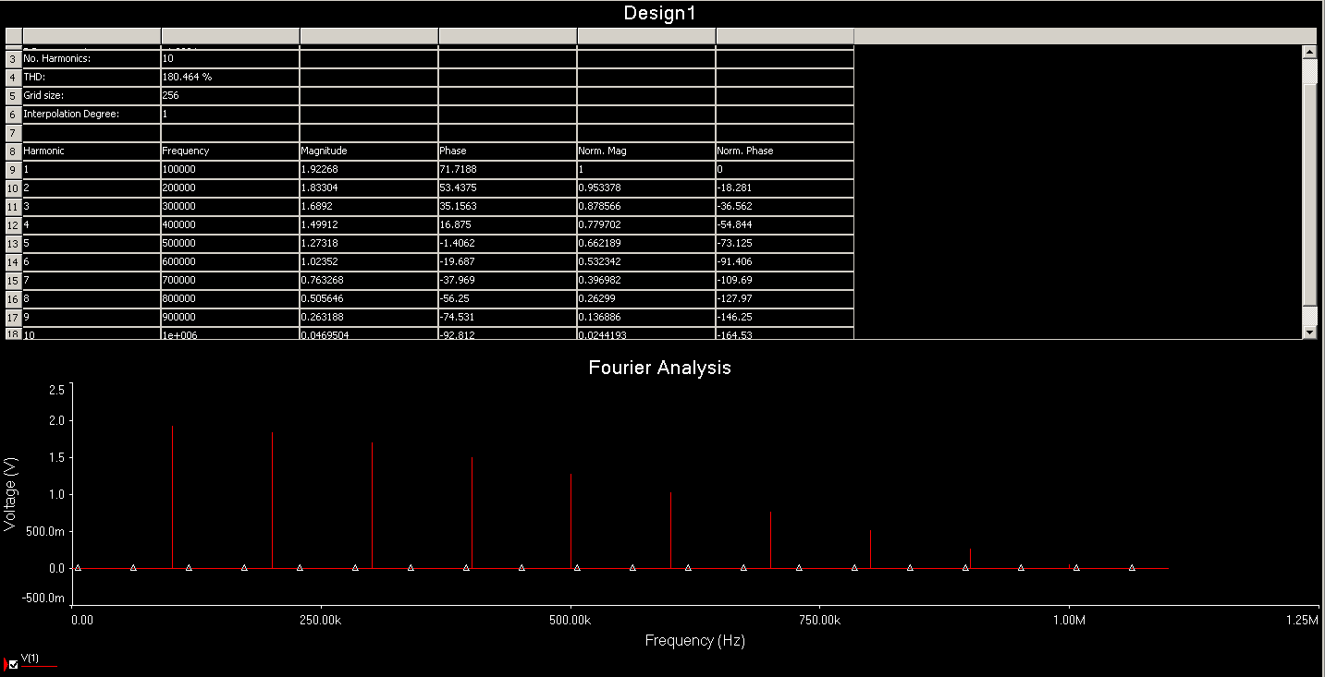

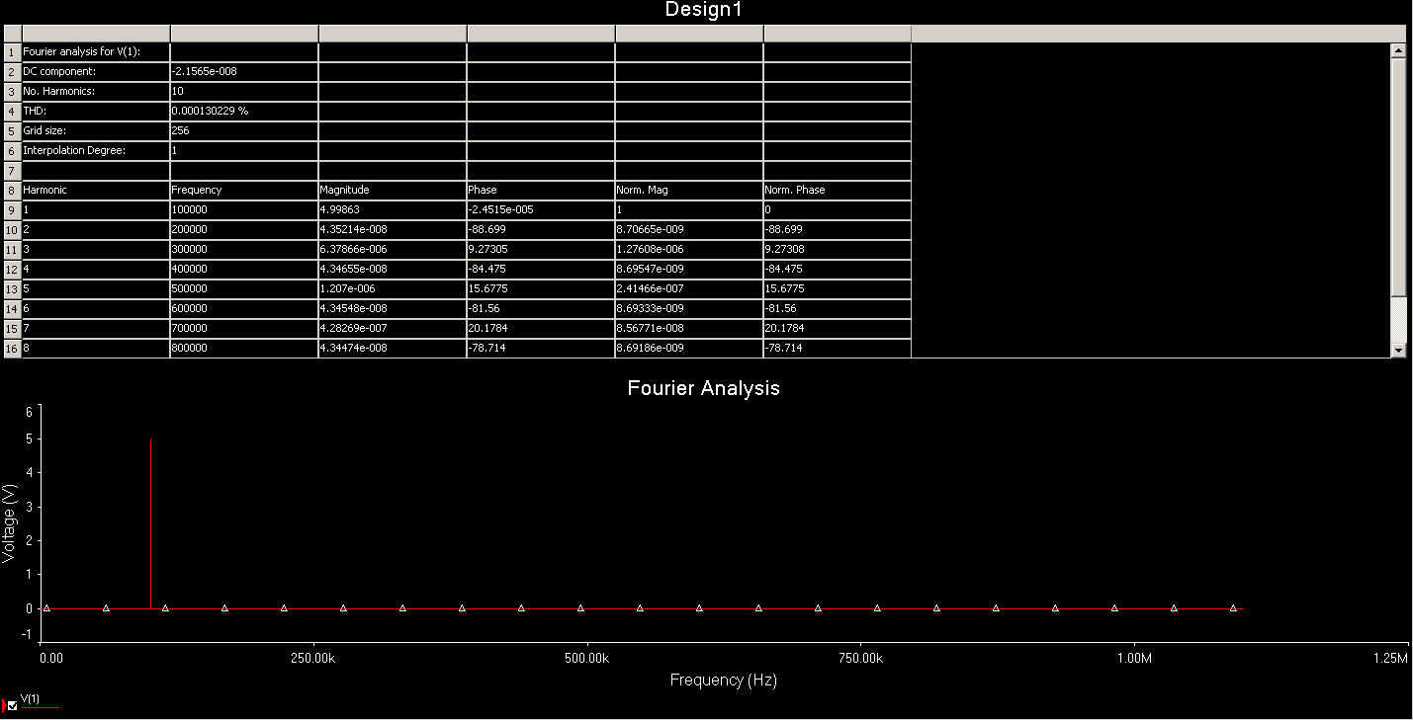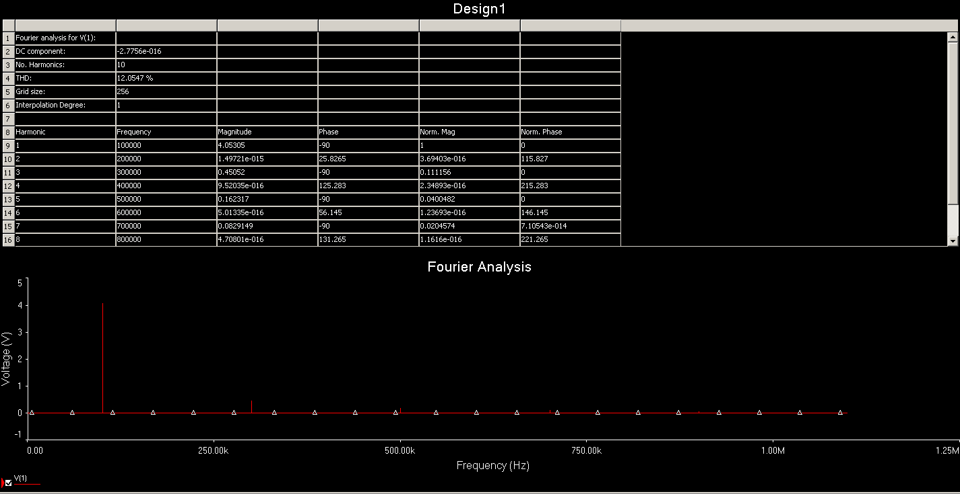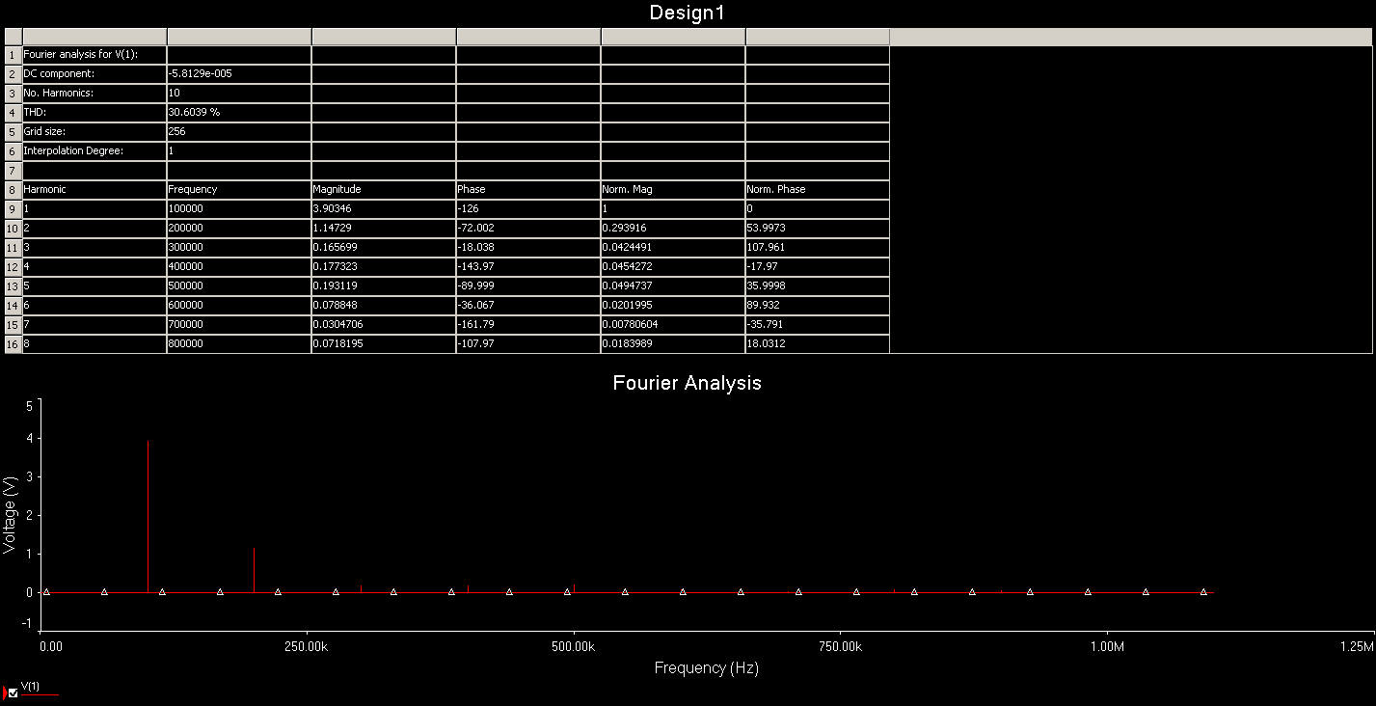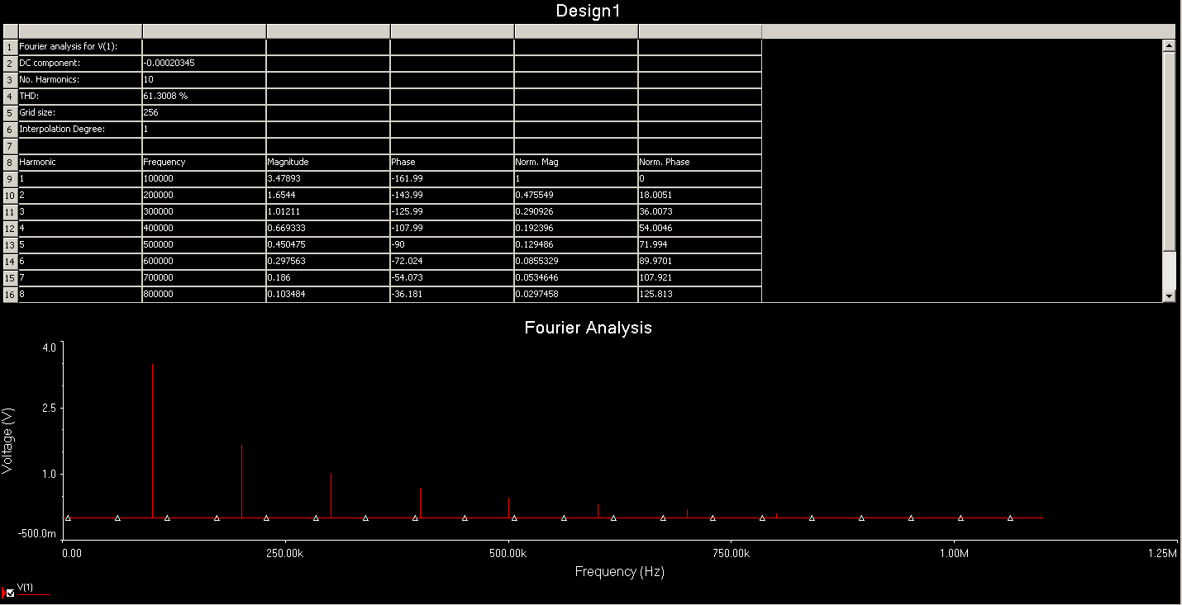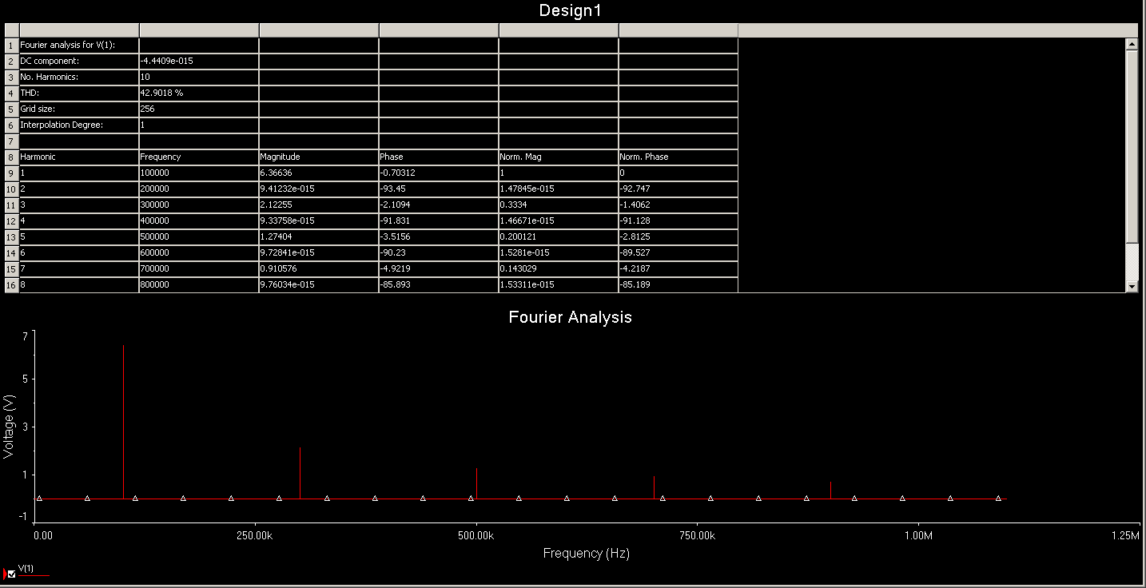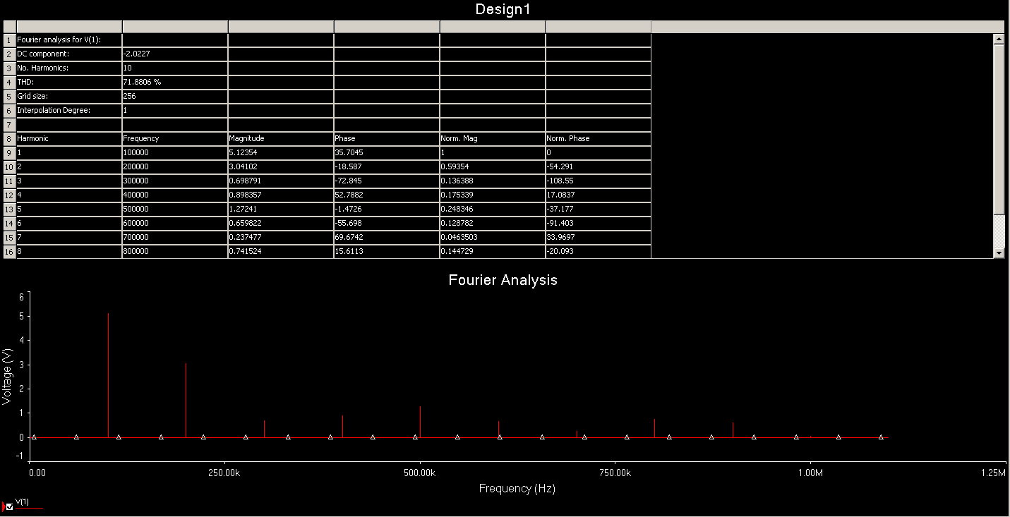

|  |  |  |  |  |  |  |  |  |  |  |  |
| --- | --- | --- | --- | --- | --- | --- | --- | --- | --- | --- | --- |
| 波形占空比 | f/kHz | | | | | | | | | | |
| 0 | 10 | 20 | 30 | 40 | 50 | 60 | 70 | 80 | 90 | 100 |
| 矩形波10% | -4.02 | 1.92 | 1.83 | 1.69 | 1.50 | 1.27 | 1.02 | 0.76 | 0.50 | 0.26 | 0.05 |
| 矩形波30% | -2.02 | 5.12 | 3,04 | 0.70 | 0.90 | 1.27 | 0.66 | 0.24 | 0.74 | 0.60 | 0.05 |
| 矩形波50% | 0 | 6.37 | 0 | 2.12 | 0 | 1.27 | 0 | 0.91 | 0 | 0.71 | 0 |
| 正弦波 | 0 | 5 | 0 | 0 | 0 | 0 | 0 | 0 | 0 | 0 | 0 |
| 三角波50% | 0 | 4.05 | 0 | 0.45 | 0 | 0.16 | 0 | 0.08 | 0 | 0.05 | 0 |
| 三角波70% | 0 | 3.90 | 1.15 | 0.17 | 0.18 | 0.19 | 0.08 | 0.03 | 0.07 | 0.05 | 0 |
| 三角波90% | 0 | 3.48 | 1.65 | 1.01 | 0.67 | 0.45 | 0.30 | 0.19 | 0.10 | 0.04 | 0 |
| n | 0 | 1 | 2 | 3 | 4 | 5 | 6 | 7 | 8 | 9 | 10 |

## 思考题

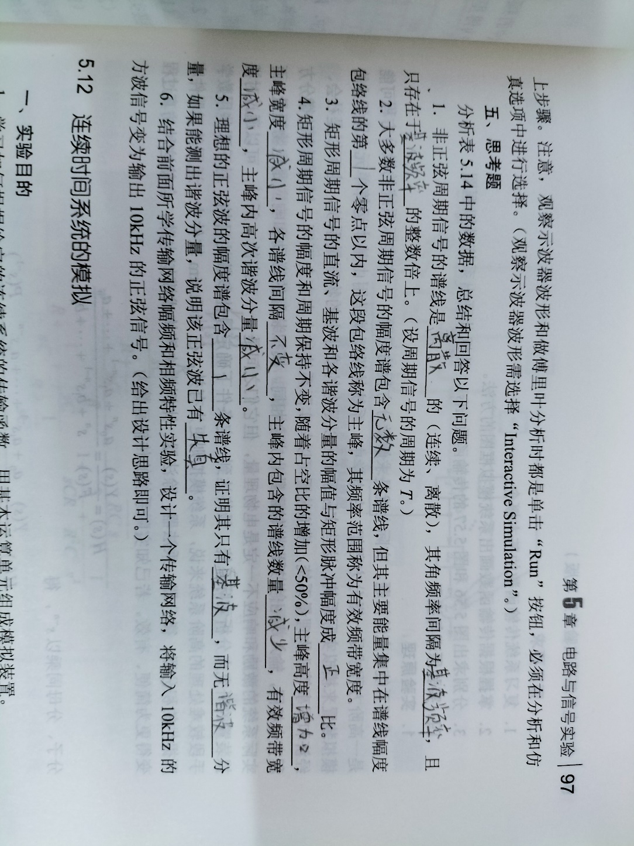

# 连续时间系统的模拟

## 实验目的

1．学习如何根据给定的连续系统的传输函数，用基本运算单元组成模拟装置

2.掌握将Multisim软件用于系统模拟的基本方法

## 实验原理（或设计过程）

先对书上两个图上的电路测出幅频和相频输出特性，记录半功率点和谐振点。根据公式写出两个电路的H（s）并由此搭建两个电路的系统模拟测试电路，测出幅频和相频传输特性，并记录半功率点和谐振点的数据，比较两次的数据，得出结论。

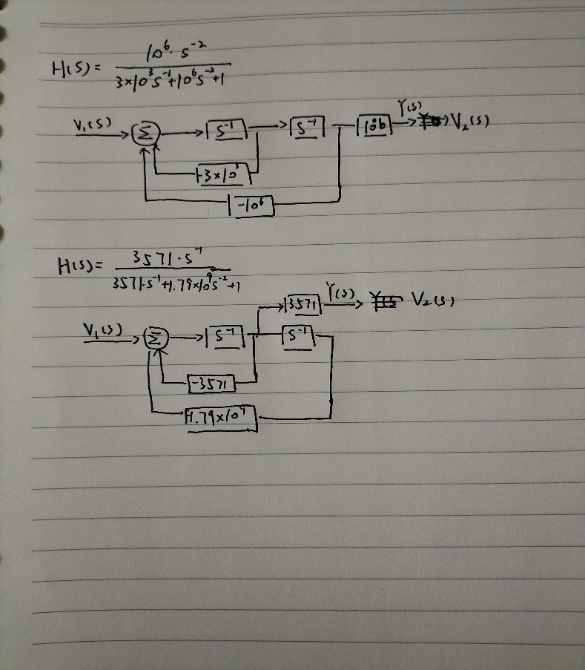

## 实验电路图

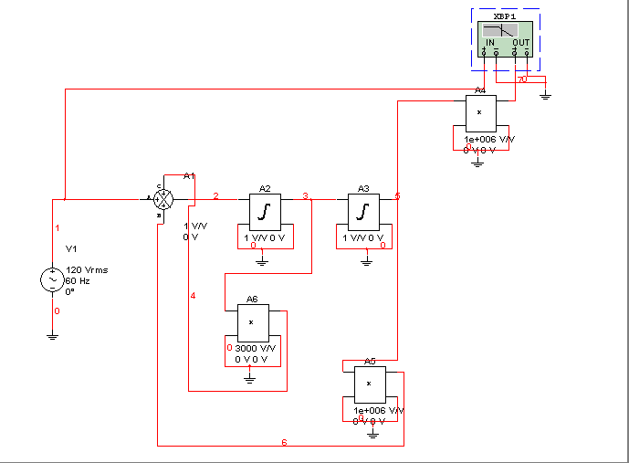

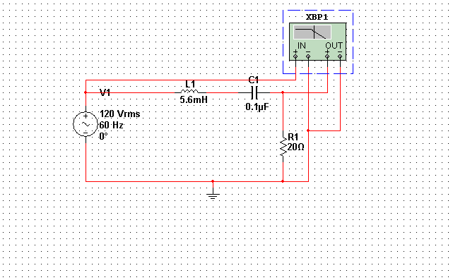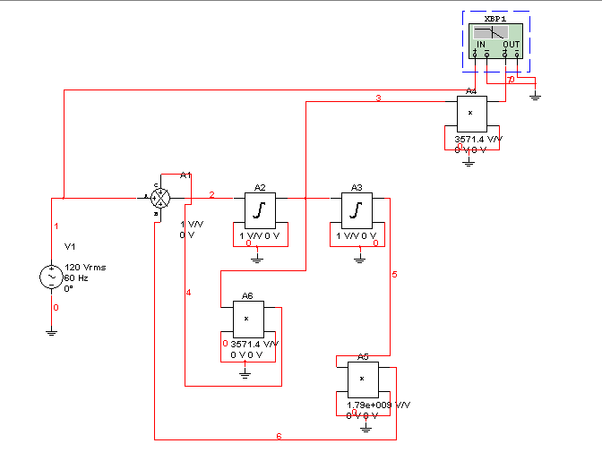

## 实验数据分析和实验结果

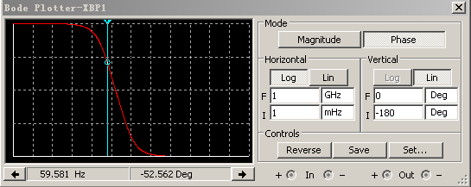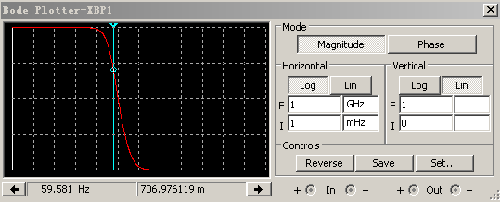

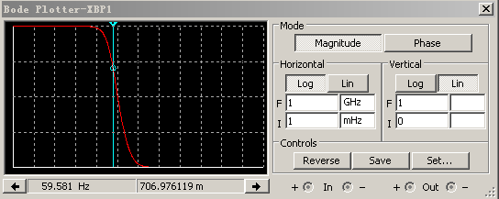

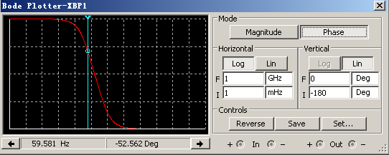

|  |  |  |
| --- | --- | --- |
|  | 频率 | 相位差 |
| 直接测量 | 59.581Hz | -52.562Deg |
| H（s） | 59.581Hz | -52.562Deg |

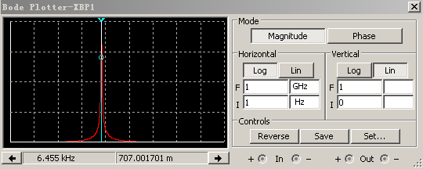

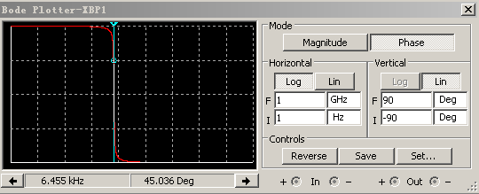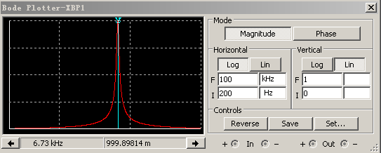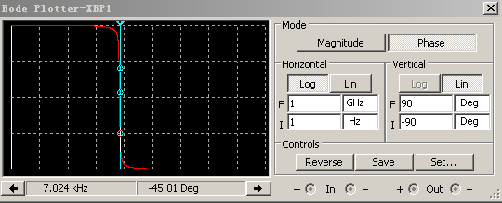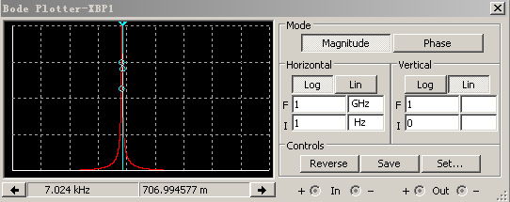

|  |  |  |
| --- | --- | --- |
|  | 频率 | 相位差 |
| 直接测量 | 6.455Hz/7.024Hz | 45.036Deg/-45.01Deg |
| H（s） | 6.455Hz/7.024Hz | 45.036Deg/-45.01Deg |

## 实验小结

系统模拟框图与原电路（RC低通电路、二阶带通电路）的幅频、相频特性基本一致。